IEEE ITBA I+D · EUROPEAN ROVER CHALLENGE
Guía de ingreso
Subsistema de Electrónica y Potencia
Todo el repo en media hora: qué hacemos, dónde estamos y dónde buscar.

Autor: Matías Bélico
Versión: 1.0
Fecha: 28 de septiembre de 2026

Esto es un resumen. Los datos y el estado vivos están en el repo. Si algo de esta guía no coincide con el repo, manda el repo.

Cómo usar esta guía
Esta guía te pone al día en media hora. No reemplaza al repo: te cuenta qué hay y dónde buscarlo.
- La primera vez, leela de corrido. Después usala como mapa.
- Cada sección arranca con una frase en azul que dice lo esencial. Si solo tenés cinco minutos, leé esas frases.
- Al final de cada sección hay un recuadro con links al archivo del repo donde está el detalle.
- Si un término no te suena, está en el glosario (Anexo A).
- En el repo, arrancá siempre por el contexto maestro: tiene el estado al día y los temas abiertos.
Índice
1. El proyecto en una página 2
2. Dónde estamos hoy 3
3. Reglas de diseño 3
4. Rover final 4
5. Modelo a escala 4
6. Ensayos 7
7. Próximos pasos 8
8. Lo aprendido 8
9. Cómo moverse en el repo 9
Anexo A. Glosario 10
Anexo B. Números para tener a mano 11

1. El proyecto en una página
Somos el subsistema que alimenta y conecta todo el rover: si tiene corriente, es nuestro.
La European Rover Challenge (ERC) es una competencia internacional de rovers universitarios en un terreno que simula Marte. El equipo es IEEE ITBA I+D y apunta a la edición 2027.
Es nuestro | No es nuestro
Batería y su protección (BMS), distribución de potencia, control de motores, protecciones, sensores, firmware y telemetría | Estructura, ruedas, suspensión y transmisión: eso es de Mecánica (Locomoción y Chasis). Nos cruzamos en la interfaz: masa, ruedas, motores y dónde va cada placa

Trabajamos en dos frentes en paralelo:
Frente | Qué es | Estado
Rover final | El vehículo que compite: 40 kg, bus de 24 V, 4 ruedas con dirección propia cada una (swerve) | Mecánica definida. Falta elegir el motor de tracción
Modelo a escala | Un rover chico, de unos 5,5 kg, armado para medir | Placa fabricada, soldada y probada en parte. Ensayos sin empezar

La idea central. El modelo no es una maqueta: es un instrumento de medición. Medimos en chico cuánto torque hace falta de verdad y con eso elegimos el motor del rover real, sin comprar motores grandes a ciegas.
Para seguir leyendo en el repo
→ 00-contexto/00-contexto-maestro.md · estado general y mapa
→ 00-contexto/01-alcance-y-fronteras.md · qué es nuestro y qué no

2. Dónde estamos hoy
El hardware del modelo está armado. Lo que sigue es medir.
- Rover final: no hay motor elegido. El último candidato se cayó porque el proveedor nunca respondió.
- Modelo: la placa está soldada. Ya funcionaron un encoder y un puente H de cada driver; falta probar el resto.
- Ensayos: ninguno corrido todavía. El primero es el Ensayo 0, que mide la fricción del suelo.
- Ruedas del modelo: miden 150 mm y no corresponden a la escala. Hay que decidir si se reimprimen o se le agrega peso al modelo.
- Tres temas abiertos con Mecánica, que frenan la elección del motor:
Tema | El problema, en una línea
Diámetro de rueda del rover real | Circulan tres valores: 0,28, 0,30 y 0,35 m
Fricción del suelo (μ) | Con el valor que se declaró, el rover no sube los 30° pedidos
Torque pedido por rueda | Es más de lo que el suelo puede transmitir antes de patinar

Para seguir leyendo en el repo
→ 00-contexto/03-conflictos-abiertos.md · los tres temas y la consulta a Mecánica

3. Reglas de diseño
Siete reglas que ya se discutieron una vez y no se vuelven a discutir en cada diseño.
Regla | Qué quiere decir
COTS primero | Primero módulos comprados. Placa propia solo si lo justifica el espacio, el peso o el ruido
Sobredimensionar | Por seguridad. Después se optimiza por peso y espacio
Masas en estrella | El retorno de los motores no comparte cobre con la lógica ni con lo analógico
Cable de silicona | En toda la potencia, con calibre AWG
Nada de protoboard ni Dupont | Con vibración fallan de forma intermitente. Siempre conectores con traba
E-Stop y fusibles | Innegociables. El fusible protege el cable, no la carga
Punteras tubulares | En todo cable multifilar que entre a una bornera

Todo diseño se pone a prueba contra tres escenarios: vibración continua, motor trabado y calor.
Para seguir leyendo en el repo
→ 00-contexto/02-filosofia-de-diseno.md · reglas y dónde se aplica cada una

4. Rover final
La mecánica está definida; el motor de tracción todavía no.
Dato | Valor
Masa | 40 kg
Chasis | 0,8 × 0,4 m
Tracción | 4 ruedas swerve: cada una con su motor de tracción y un NEMA 23 que la hace girar
Tensión de potencia | 24 V
Presupuesto por motor | Menos de 100 USD
Diámetro de rueda | En discusión con Mecánica

El motor que buscamos
- Mecánica pide, por rueda, entre 11 y 17 N·m y al menos 68 rpm. Esos números pueden moverse un 20 % cuando se cierre el diámetro de rueda.
- Antes de comparar números, un candidato tiene que pasar dos filtros: un proveedor que conteste y una hoja de datos que diga la corriente con el motor trabado, que es el dato que define el driver.
- Con reductora, el motor tiene que trabajar en continuo por debajo del 75 % de su torque nominal, para que no caliente.

Consumo
- Tracción en la peor pendiente que se puede sostener: unos 250 W, cerca de 10 A a 24 V (estimado).
- Falta sumar brazo, cómputo, comunicaciones y ciencia. Sin eso no se elige la batería ni se diseña la PDB del rover final.
- Cables y fusibles están en versión preliminar hasta que haya motor.
Para seguir leyendo en el repo
→ 10-rover-final/10-locomocion/requisitos-motor.md · qué pide Mecánica
→ 10-rover-final/10-locomocion/candidatos-motores.md · candidatos y criterio de búsqueda
→ 10-rover-final/20-potencia/presupuesto-corriente.md · de dónde salen los 250 W
→ 10-rover-final/20-potencia/cableado-y-protecciones.md · cables y fusibles

5. Modelo a escala
Es un rover chico armado para medir, y es donde hoy está casi todo el trabajo.

Qué mide y qué no
Sí nos dice | No nos dice
Cuánto torque hace falta en piso duro y en arena | Nada eléctrico ni térmico del rover real
La fricción real entre rueda y suelo | Cuánto calienta el motor grande
Si la dirección swerve funciona | Picos de arranque, rizado o interferencias
Si el control de velocidad por rueda anda | El rendimiento de la reductora real
Si el firmware y la telemetría andan

Regla práctica: si una magnitud tiene unidades eléctricas o térmicas, el modelo no la dice.

Escala
El torque que se mide en el modelo se lleva al rover real con un factor de escala, que sale de comparar los dos. Hoy hay una decisión abierta: las ruedas del modelo no están a escala y se van a reimprimir o se va a agregar peso. El detalle está en 10-metodologia-similitud.md.

Qué tiene
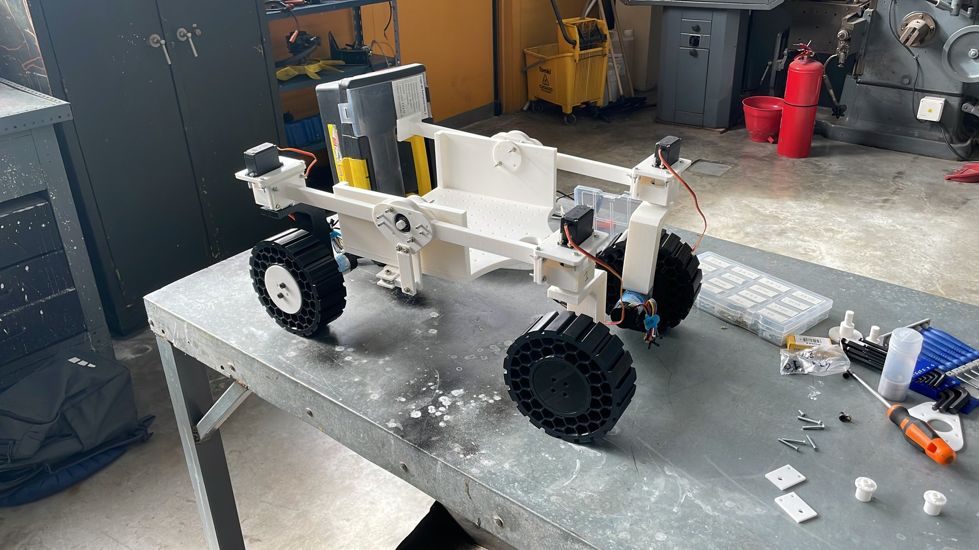
El modelo armado: cuatro ruedas con su motor y su servo de dirección.
Componente | Cant. | Para qué sirve
Motor CQRobot 37D (12 V, reducción 90:1, con encoder) | 4 | Tracción. El encoder cuenta vueltas para medir velocidad
Servo de dirección | 4 | Gira cada rueda (swerve)
Batería de plomo, 12 V y 7 Ah | 1 | Alimenta todo
ESP32-DevKitC | 1 | El cerebro: maneja motores y servos, lee sensores y manda datos por Wi-Fi
Driver BTS7960 (puente H) | 4 | Maneja cada motor según las señales del ESP32
Regulador LM2596 | 1 | Baja la tensión de la batería para el ESP32 y los servos
Seta de emergencia y relé | 1 | Cortan la tracción
Sensor de corriente TMCS1126 | 1 | En la placa: mide la corriente de los 4 motores juntos
Sensor de corriente ACS712 | 1 | Mide un solo motor, de una rueda delantera (se está sumando)
Conversor ADS1115 | 1 | Lee los sensores de corriente con más precisión que el ESP32 (comprado, falta cablear)
IMU MPU6050 | 1 | Mide inclinación y aceleración

Los drivers, el regulador y el ESP32 son módulos comprados (regla COTS). La placa propia solo reparte la energía, protege y conecta todo.

La placa
Es una PDB (placa de distribución de potencia) que además lleva el ESP32. La energía de la batería se abre en dos caminos:
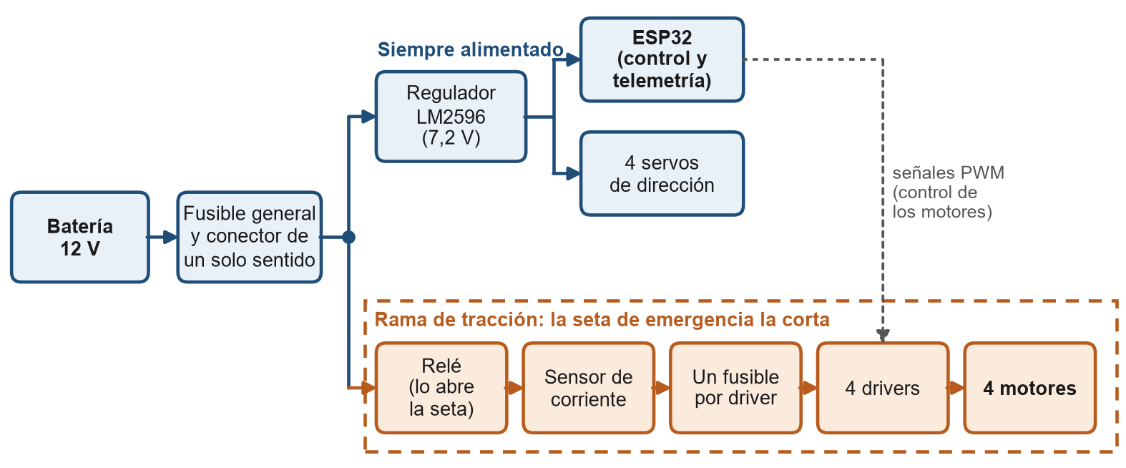
Cadena de potencia de la placa, simplificada.
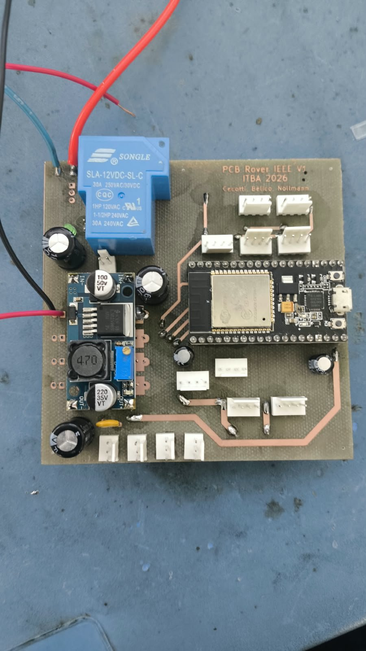  La placa soldada. | - La seta corta solo la tracción. El ESP32 y los servos siguen alimentados, así la telemetría sobrevive al corte.  - Cada driver tiene su propio fusible. Los drivers van fuera de la placa, para poder cambiarlos rápido.  - La polaridad se protege con un conector que entra en un solo sentido. Nunca alimentes la placa con cables sueltos o pinzas.  - No hay regulador de 3,3 V propio: lo da el módulo del ESP32.

Firmware
- El ESP32 usa todos sus pines: no queda ninguno libre. Una función nueva obliga a sacar algo o a sumar un expansor.
- Algunos pines definen cómo arranca el ESP32 (pines de strapping). La placa los resuelve con un truco de hardware, así que antes de reasignar un pin, leé el mapa de GPIO.
- El mapa de GPIO es la única fuente del pinout. No copies la tabla de pines en otro lado: si hay dos, tarde o temprano no coinciden.
- Los encoders se leen con el contador de pulsos por hardware del ESP32 (PCNT). La IMU y el ADS1115 comparten el bus I2C.
- El firmware que registra datos para los ensayos es parte de la preparación (fase 0 del plan).

Medición de corriente
- El TMCS1126, en la placa, mide la corriente de los 4 motores juntos. No ve ni el ESP32 ni los servos.
- El ACS712 mide un solo motor, de una rueda delantera. Sirve de respaldo y para validar al otro sensor.
- Los dos se leen con el ADS1115, porque el conversor del ESP32 es poco preciso.
- Ojo con el PWM: el sensor de la placa ve la corriente que sale de la batería, que es menor que la del motor cuando el ciclo de trabajo no es 100 %. Por eso el firmware registra el ciclo de trabajo de cada rueda y la medición se corrige.

Estado de la placa
Bloque | Estado
Encoders | 1 de 4 probado, anda
Drivers | Un puente H de cada driver probado, anda
Sensor de corriente | Montado, falta calibrar
Dirección y servos | Sin probar
Protecciones | Montadas; quedan mediciones pendientes
Alimentación | Sin medir

En los documentos vas a ver marcas como (V1) o (V5). Son 12 dudas que surgieron al revisar el esquemático en papel. No son fallas: son preguntas que se cierran midiendo, muchas en dos minutos. Al cerrar una, se anota el resultado en su archivo.
- Las primeras a atacar: V1 (que el motor 4 no se mueva solo al encender; ya tiene un arreglo que falta verificar con osciloscopio) y V3 (que los servos trabados no reinicien el ESP32).
- La placa ya está fabricada y soldada. Si proponés un cambio, decí si es un corte y un puente, un componente a cambiar o un rediseño: lo que cuesta el arreglo importa tanto como el arreglo.
Para seguir leyendo en el repo
→ 20-modelo-escala/00-estado-actual.md · estado de la placa bloque por bloque
→ 20-modelo-escala/30-pcb/pendientes-de-verificacion.md · las 12 dudas y cómo se mide cada una
→ 20-modelo-escala/20-electronica/ · electrónica en detalle
→ 20-modelo-escala/30-pcb/ · placa, conectores y BOM
→ 20-modelo-escala/40-firmware/mapa-gpio.md · pinout

6. Ensayos
Se mide en orden: primero lo barato y lo que no depende de nadie; al final, el ensayo que define el motor.
Paso | Ensayo | Para qué sirve
0 | Preparación | Dejar la placa segura y el firmware registrando datos
1 | Ensayo 0: ángulo de deslizamiento | Medir la fricción real del suelo
2 | Calibración | Ajustar los sensores de corriente contra un multímetro
3 | Ensayo A | Medir cuánto torque da cada motor por ampere
4 | Ensayo A' | Comprobar que la medición sirve con el motor manejado por PWM
5 | Ensayo B | Verificar la medida del Ensayo A por otro camino
6 | Ensayo C | Probar los 4 encoders
7 | D0 | Probar el método en piso duro (sus números no se usan)
8 | Ensayo D | El definitivo: torque en piso duro y en arena

Solo el Ensayo D necesita la escala cerrada y respuestas de Mecánica. Todo lo anterior se puede hacer ya.

El Ensayo 0, en simple
Con las ruedas trabadas, se inclina una rampa de a poco hasta que el modelo resbala. Con ese ángulo se calcula la fricción. La fricción no depende del tamaño, así que el valor del modelo vale para el rover real, si rueda y suelo son del mismo material. Es el ensayo más barato y el que más información da.

Cómo se mide el torque
En los ensayos de tracción se mide de dos formas a la vez: con una balanza de gancho que ata el modelo a un punto fijo (tiro en barra) y con la corriente de los motores. Si las dos coinciden, la medición es confiable.
Para seguir leyendo en el repo
→ 20-modelo-escala/50-ensayos/plan-de-ensayos.md · orden, procedimientos y criterios
→ 20-modelo-escala/50-ensayos/instrumentacion.md · instrumentos y cadena de medición
La versión para compartir del plan (docx rev. 2.0, con planillas) está fuera del repo: pedísela a Matías.

7. Próximos pasos
La mayor parte de lo que sigue no depende de nadie y cuesta menos de 3 USD. Por ahí se empieza a aportar.
# | Qué | ¿De qué depende?
1 | Ensayo 0 en piso duro | Superficie y rampa (Mecánica)
2 | Consulta única a Mecánica: diámetro, fricción y pendiente | Conviene tener antes el paso 1
3 | Decidir si se reimprimen las ruedas o se agrega peso | Reunión de líderes y paso 2
4 | Pesar el modelo completo, con todo montado | Nada
5 | Cablear el ADS1115 y el ACS712, y calibrar los sensores | Nada
6 | Verificar V1 con osciloscopio | Nada
7 | Ensayo A en los 4 motores | Paso 5
8 | Ensayos A', B y C | Paso 7
9 | D0 en piso duro | Pasos 1, 5 y 8
10 | Reimprimir las ruedas | Pasos 2, 3 y 4
11 | Medir la altura del centro de masa | Paso 10
12 | Buscar el motor del rover final | Respuestas de Mecánica
13 | Consumo de los otros subsistemas | Los otros subsistemas

En verde: lo que se puede arrancar sin esperar a nadie (o solo a un paso nuestro).
Para seguir leyendo en el repo
→ 00-contexto/00-contexto-maestro.md · lista completa con costos

8. Lo aprendido
Reglas que el proyecto aprendió en el camino. Sirven más allá del caso que las originó.
- El límite lo pone el suelo, no el motor. Si la rueda patina, más torque no ayuda.
- El fusible protege el cable, no la carga. Y el conector también tiene un límite: fusible, cable y conector se eligen juntos.
- Lo que define el driver es la corriente con el motor trabado, no la nominal.
- El pico de corriente de la batería no aparece al trepar: trepar es lento, con PWM bajo. El peor caso es una rueda trabada con el control pidiendo velocidad.
- Los pull-up y pull-down internos del ESP32 no sirven para nada crítico: durante el arranque no están.
- Los contactos del relé se pueden soldar con el uso. El síntoma es que la seta deja de cortar y nadie se entera. Hay que verificarlo cada tanto.
- En arena, el terreno varía más que el error del instrumento. Preparar la arena igual cada vez importa más que un sensor mejor.
Si se te ocurre algo, proponelo. Lo hablamos en la reunión: puede que ya lo hayamos visto, o puede que sea mejor que lo que tenemos.
Para seguir leyendo en el repo
→ 00-contexto/05-principios-transversales.md · los 13 principios completos

9. Cómo moverse en el repo
Empezá siempre por el contexto maestro. Es un índice: te dice el estado y a qué archivo ir.

Carpetas
Carpeta | Qué hay
00-contexto/ | Estado general, alcance, reglas y temas abiertos
10-rover-final/ | Motor y potencia del rover que compite
20-modelo-escala/ | Escala, electrónica, placa, firmware y ensayos del modelo
30-componentes/ | Fichas de componentes (vacía por ahora)
40-proveedores-costos/ | Proveedores y costos (vacía por ahora)
audiovisual-presentacion/ | Presentación de ingreso y esta guía
pcb_V1/ | Proyecto de KiCad de la placa, para descargar
90-archivo/ | Historia. No se usa como fuente

Si buscás… abrí…
Si buscás… | Abrí
El estado general y los temas abiertos | 00-contexto-maestro.md
Qué se evaluó y no quedó | 04-decisiones-descartadas.md
Qué motor necesita el rover final | requisitos-motor.md
Cuánta corriente va a consumir el rover | presupuesto-corriente.md
La escala del modelo | 10-metodologia-similitud.md
Qué pin del ESP32 hace qué | mapa-gpio.md
Un conector o su pinout | mapa-conectores.md
Un componente de la placa | bom.md
Qué falta medir en la placa | pendientes-de-verificacion.md
Cómo se ensaya | plan-de-ensayos.md

Cinco reglas de trabajo
- El pinout vive en un solo lugar: el mapa de GPIO. Los demás archivos enlazan, no copian.
- V1 a V12 son dudas, no fallas. Se cierran midiendo y se anota el resultado.
- La placa ya está soldada. Todo cambio dice si es un corte y un puente, un reemplazo o un rediseño.
- Cada dato tiene un archivo dueño. Si dos archivos no coinciden, manda el de detalle, no el maestro.
- 90-archivo/ es historia. No se usa como fuente.
Convenciones: todo en español, nombres de archivo en minúscula y con guiones, y cada archivo arranca con título, estado y fecha. El proyecto de KiCad de la placa está en pcb_V1/, para descargar.

Anexo A. Glosario
Término | Qué es
BMS | Circuito que vigila y protege la batería: tensión, corriente y temperatura.
BTS7960 | Módulo driver (puente H) de alta corriente. Hay uno por motor.
Ciclo de trabajo | Porcentaje del tiempo en que el PWM está encendido. Con 50 %, el motor ve más o menos la mitad de la tensión.
Corriente de bloqueo | La corriente con el motor trabado. Es el peor caso y define driver, fusibles y cables.
COTS | Componentes que se compran hechos, en vez de diseñarlos.
Driver / puente H | Circuito que maneja un motor en los dos sentidos a partir de señales PWM.
Encoder | Sensor en el eje del motor que cuenta vueltas. Da velocidad y posición.
Factor de escala | Relación de tamaño entre el modelo y el rover real. Sirve para llevar el torque medido al rover real.
I2C | Bus de dos cables (datos y reloj). Por ahí el ESP32 habla con la IMU y el ADS1115.
Masas en estrella | Las masas de potencia y de lógica se unen en un solo punto, para que el ruido de los motores no llegue a la lógica.
μ (fricción) | Cuánto agarra la rueda al suelo. No depende del tamaño.
PCNT | Contador de pulsos por hardware del ESP32. Cuenta los encoders sin cargar al procesador.
PDB | Placa de distribución de potencia. La del modelo también lleva el ESP32.
Pines de strapping | Pines del ESP32 que definen cómo arranca. No se les puede conectar cualquier cosa.
PTC | Fusible que se rearma solo cuando se enfría. Protege a los servos.
PWM | Prender y apagar muy rápido para regular la tensión media que recibe el motor.
Swerve | Dirección en la que cada rueda gira a su propio ángulo, con su propio motor.
Techo de tracción | El torque máximo que el suelo transmite antes de que la rueda patine.
Tiro en barra | Atar el modelo a una balanza fija y medir con cuánta fuerza tira.
TVS | Diodo que recorta picos de tensión.
V1 a V12 | Dudas del análisis de la placa, a confirmar midiendo. No son fallas.

Anexo B. Números para tener a mano
Si alguno cambia, el valor vigente está en el archivo de la derecha.
Dato | Valor | Dónde vive
Masa del rover final | 40 kg | requisitos-motor.md
Tensión de potencia del rover final | 24 V | requisitos-motor.md
Torque pedido por rueda (rover final) | 11 a 17 N·m | requisitos-motor.md
Consumo de tracción estimado (rover final) | 247 W, 10,3 A a 24 V | presupuesto-corriente.md
Masa del modelo | 5,5 kg | 10-metodologia-similitud.md
Diámetro actual de las ruedas del modelo | 150 mm | 10-metodologia-similitud.md
Batería del modelo | Plomo, 12 V, 7 Ah (de 10,5 a 14,4 V) | arquitectura-electrica.md
Motor del modelo | 12 V, 90:1, 5,5 A trabado | 10-metodologia-similitud.md
Corriente con las 4 ruedas del modelo trabadas | 22 A | especificacion.md
Rango del sensor de la placa | Hasta unos 15,5 A | sensado-corriente.md
Encoder | 5760 cuentas por vuelta de rueda | 10-metodologia-similitud.md
Riel del ESP32 y los servos | 7,2 V (previsto) | arquitectura-electrica.md

